Заявка
на проведение электронных торгов в форме открытого аукциона с открытой формой представления предложений о цене по продаже лота №-1 указанного в спецификации № 1

СПЕЦИФИКАЦИЯ № 1
Наименование товара | Обеденный стол
Фирма-производитель | Draenert
Страна происхождение | Германия
Артикул товара | Модель - 1224 ADLER II USA, Опора – тип 2 (base 2), форма столешницы – лодочка  (boat-shaped)
Комплект поставки: | опора, столешница, вставка в  столешницу, колесики в опоре
Габариты изделия - столешница сложена  - столешница разложена | 105 x 170 x 74,5 см  105 х 250 х 74,5 см
Материал столешницы | Quarzit
Цвет столешницы | Honey Blue, как на фото
Материал опора | V2A, нержавеющая сталь, матовая шлифовка
Габариты изделия в сборе | 105 x 170 x 74,5 см
Механизм раскладки столешницы | Как на фото
Начальная цена на электронных торгах | 800 000 рублей

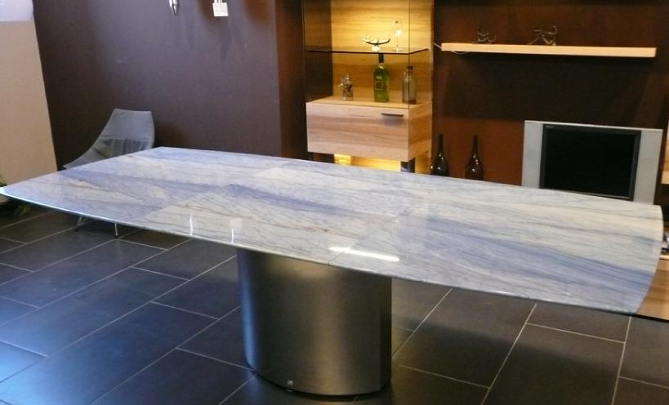  габариты изделия - столешница разложена  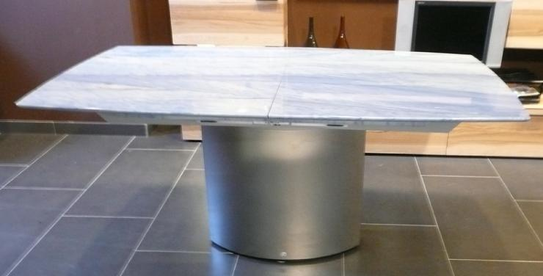  габариты изделия - столешница сложена | 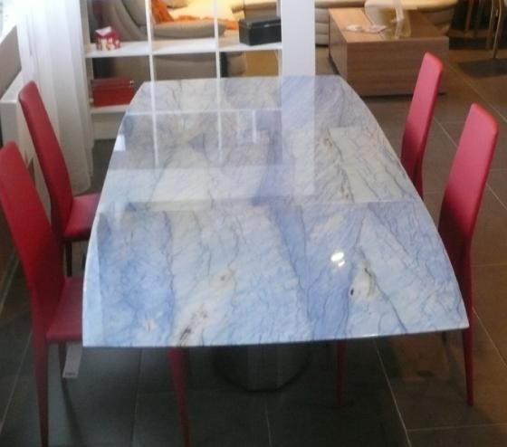  цвет столешницы Honey Blue  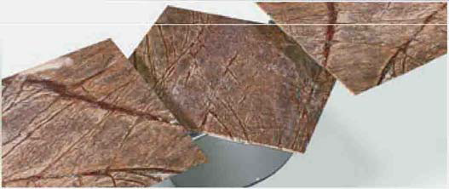  Механизм раскладки столешницы

